**ALBUM ...**

**DI FOTO PERSE**

***Si ripotano le didascalie***

**Così Altobello è diventata Parrocchia.**

**Mons Arturo Vidal Arciprete di Mestrecelebra la prima S. Messa.**

**4 aprile 1945, inaugurazione della cappella.**

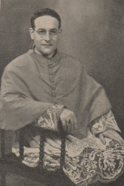

**Don Angelo Gaggio primo sacerdote nella zona.**

**Prima festa dei genitori nella cappella in legno di Altobello**

**La statura della Pellegrina che,**

**dopo esser passata di parrocchia in parrocchia nella nostra diocesi,**

**si stabilì poi definitivamente ad Altobello.**

**La Madonna Pellegrina in una delle sue tappe,**

**ai giardini, S. Elena, Venezia.**

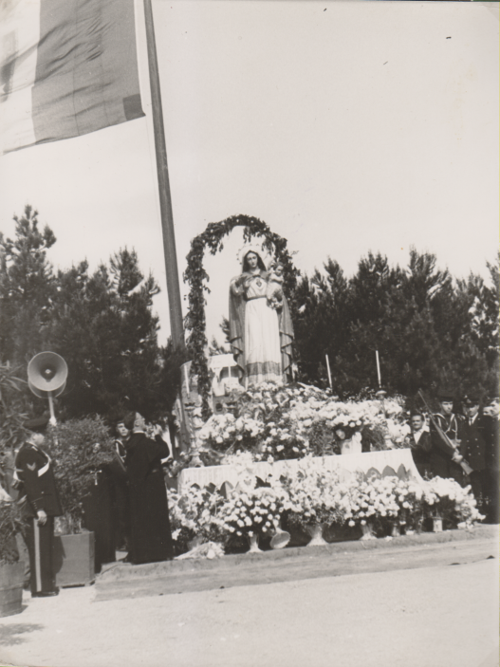

**La Madonna sempre a S. Elena.**

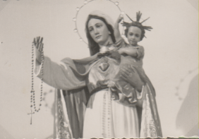

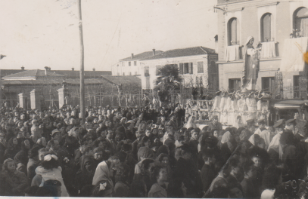

**In Via Pepe, lungo l’Osellino**

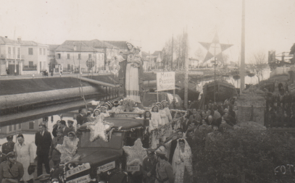

**In Via Pepe, lungo l’Osellino**

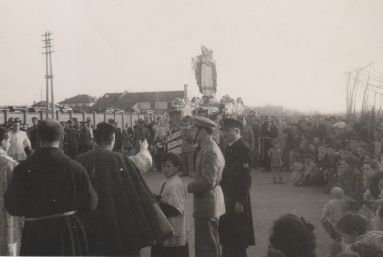

**Mestre, alla Carbonifera**

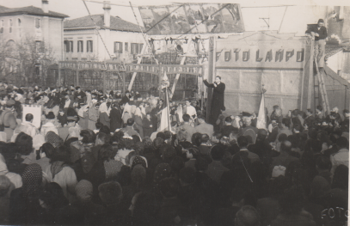

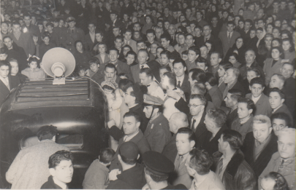

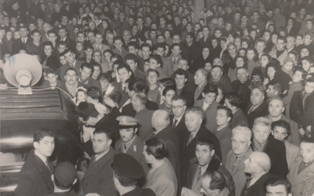

**13 maggio 1956, prima Comunione.**

**Settembre 1955, il primo Sacrificio.**